1
2
3
4

UNIVERSIDADE FEDERAL DO RECÔNCO DA BAHIA
CENTRO DE CIÊNCIAS AGRÁRIAS AMBIENTAIS E BIOLÓGICAS
EMBRAPA MANDIOCA E FRUTICULTURA
PROGRAMA DE PÓS-GRADUAÇÃO EM MICROBIOLOGIA AGRÍCOLA
CURSO DE MESTRADO

Margens:
Superior, inferior e direita - 2,5 cm
Esquerda - 3,0 cm
1
2
3
4
5
6
7
8

Letra arial 14;
Caixa alta;
Negrito;
Espaço 1,5

O espaços devem seguir o texto anterior - ex: entre o cabeçalho e o título os espaços devem ser em arial 14 em negrito com espaçamento de 1,5


TÍTULO DA DISSERTAÇÃO – (ARIAL 14; NEGRITO; ESPAÇO 1,5;
CENTRALIZADO)

1
2
3
4

NOME DO AUTOR; ARIAL 12; NEGRITO; CAIXA ALTA; ALINHADO À DIREITA

Arial 12; caixa alta; espaçamento 1,5; centralizado

CRUZ DAS ALMAS - BAHIA
MES - ANO
TÍTULO DA DISSERTAÇÃO – (ARIAL 14; NEGRITO; ESPAÇO 1,5;

CENTRALIZADO)


AUTOR – (ARIAL 12; NEGRITO; CAIXA ALTA; CENTRALIZADO)
Profissão do autor (Arial 12; normal; centralizado)
Local de conclusão do curso de graduação, e ano de conclusão da graduação
Dissertação submetida ao Colegiado do Programa de Pós-Graduação em Microbiologia Agrícola da Universidade Federal do Recôncavo da Bahia e Embrapa Mandioca e Fruticultura, como requisito parcial para obtenção do Grau de Mestre em Microbiologia Agrícola.
1
2
3
Orientador: Nome
1
Co-Orientador : Nome

1
2
3

CRUZ DAS ALMAS - BAHIA (ARIAL 12; NEGRITO; CAIXA ALTA; ESPAÇO
MES - ANO 1,5; CENTRALIZADO)

1
2
3

Arial 12; normal; letra minúscula; com espaçamento de 1,5

FICHA CATALOGRÁFICA (ARIAL 12; CAIXA ALTA; NEGRITO)
Localização - atrás da folha de rosto

preencher com a bibliotecária

UNIVERSIDADE FEDERAL DO RECÔNCAVO DA BAHIA
CENTRO DE CIÊNCIAS AGRÁRIAS AMBIENTAIS E BIOLÓGICAS
EMBRAPA MANDIOCA E FRUTICULTURA
PROGRAMA DE PÓS-GRADUAÇÃO EM MICROBIOLOGIA AGRÍCOLA
CURSO DE MESTRADO

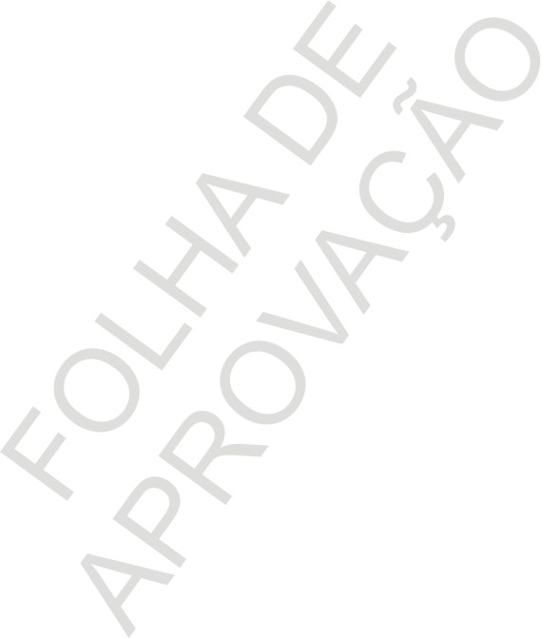
Arial 12; normal; espaçamento 1,5; alinhamento à direita
1
2
3

1
2
3

1
2
3

1
2
3

Título e nome do examinador 2
Instituição do examinador 2

COMISSÃO EXAMINADORA DA DEFESA DE DISSERTAÇÃO DE

NOME DO AUTOR

“Dissertação homologada pelo Colegiado do Programa de Pós-Graduação em Microbiologia Agrícola em _________________________conferindo o grau de Mestre em Microbiologia Agrícola em _______________________________________________________.”
Título e nome do examinador 1
Instituição do examinador 1

Título e nome do orientador (Ex: Prof. Dr. XXXXXXXXX)
Instituição do orientador
(Orientador)


1. DEDICATÓRIA
2. AGRADECIMENTOS (Arial 14, negrito)
3. OFERECIMENTO


ÍNDICE (Arial 14), centralizado, negrito
RESUMO (Arial 12, negrito)
ABSTRACT

INTRODUÇÃO .......................................................................................................01

CAPÍTULO 1 (Arial 12, negrito)

Título do capítulo 1 (Arial 12, normal) .....................................................................02
Partes do capítulo 1 ................................................................................................03

CAPÍTULO 2

Título do capítulo 2 .................................................................................................04
Partes do capítulo 2 ................................................................................................05

CONSIDERAÇÕES FINAIS ...................................................................................06

REFERÊNCIAS ......................................................................................................07

ANEXOS (OPCIONAL) ..........................................................................................08

Página
(Arial 12,
negrito)
1
2

1
2


RESUMO (Arial 14, negrito, alinhado à esquerda)
1
Ultimo nome do autor, iniciais. Título da dissertação. (Arial 12, negrito)
1
2
Texto do resumo (Arial 12, normal, espaço 1,5)

Final do texto.
1
Palavras-chave: 3 a 6 palavras não incluídas no título

ABSTRACT (Arial 14, negrito, alinhado à esquerda)
1
Ultimo nome do autor, iniciais. Título da dissertação. (Arial 12, negrito)
1
2
Texto do abstract (Arial 12, normal, espaço 1,5)

Deve ser corrigido por alguém que tenha bom conhecimento da língua inglesa. De preferência que mais de uma pessoa verifique o texto.

Final do texto.
1
Keywords: 3 a 6 palavras não incluídas no título



INTRODUÇÃO (Arial 18, negrito, centralizado)
1
2
Texto da introdução (Arial 12, normal, espaço 1,5)

A introdução deverá conter informações gerais sobre o trabalho e também o escopo da dissertação, ou seja, uma indicação do que será tratado em cada capítulo.

Obedecendo a formatação da revista escolhida





_______________________________________________________

REVISÃO DE LITERATURA (Arial 18, negrito, centralizado)
1
Título do capítulo 1 (Arial 14, negrito, justificado, nome da revista)

_________________________________________________________________

PARTES DOS CAPÍTULOS:

RESUMO (Arial 12, negrito)
Sempre com o último nome do autor, iniciais e título da dissertação.

ABSTRACT
INTRODUÇÃO
MATERIAL E MÉTODOS
RESULTADOS
DISCUSSÃO

Quando um dos capítulos tratar de uma revisão de literatura, a formatação deve ser a seguinte:
RESUMO
ABSTRACT
PARTES DA REVISÃO

Sempre nas normas e formatação da revista científica escolhida.


CONSIDERAÇÕES FINAIS (Arial 18, negrito, centralizado)
1
2
Texto (Arial 12, normal, espaço 1,5)

Esta seção deverá conter informações e discussões que conectem os capítulos da dissertação e sugestões de estudos futuros.


REFERÊNCIAS (Arial 18, negrito, centralizado)
1
2
Texto (Arial 12, normal, espaço 1,5)

Deverão ser respeitadas as normas da ABNT.

Artigos:
SANTANA, A.A.O.; MOURA, R.M.; PEOROSA, E.M.R. Efeito da rotação com cana de açúcar e Crotalária juncea sobre populações de nematóides parasitos do inhame-da-costa. Nematologia Brasileira, Brasília, v.1, n.27, p.13-16, 2003.

Livros:
QUARLES, W. Botanical pesticides from Chenopodium. IPM Practitioner, v.14, n. 2, p.1-11, 1992.

